COCOA (V1)
机器结构规范

Revision 0.3.0.0

COCOA 工作组

北京航空航天大学计算机学院

版本历史
版本 | 日期 | 作者 | 描述
0.1.0.0 | 07/10/12 | 高小鹏 | 初始版本  (未完成)
0.1.0.1 | 07/10/20 | 高小鹏 | 增加存储映射  增加系统桥  增加UART  (未完成)
0.1.0.2 | 07/10/25 | 高小鹏 | 增加MIPS-C处理器  增加寄存器  增加FPGA评估板  (未完成)
0.1.0.3 | 07/10/26 | 高小鹏 | 增加中断/异常  (未完成)
0.1.0.4 | 07/10/28 | 高小鹏 | 去除VGA  去除外部总线控制器  调整地址图  (未完成)
0.2.0.1 | 09/5/14 | 高小鹏 | 修改Cause寄存器(增加保留指令异常和算数溢出异常)
0.2.0.2 | 09/5/15 | 高小鹏 | 修改Cause寄存器和SR寄存器：  - 硬件中断只保留硬件中断4相关的信息  - 删除算数溢出异常  - 不支持软件中断  - SR寄存器增加EXL位
0.2.0.3 | 09/6/20 | 高小鹏 | 1、FLASH及IO设备地址图中的地址改为处理器地址
0.3.0.0 | 09/7/2 | 高小鹏 | 1、重新修订指令集。目前指令条数为51条（不含MMU/CACHE类指令）

术语
The following table lists some terminology used in this document that deserves further explanation to its definition within the context of this document.
表1 术语
Term | Description
COCOA | COCOA是一个硬件平台，支撑5门核心课程的实验体系：Digital LogiC, Computer Organization, Compiler，Operating System，Computer Architecture
COCOA-S | COCOA软件模拟器
MIPS-C | 面向COCOA设计的MIPS处理器

目录
版本历史 i
术语 ii
目录 iii
图 iv
表格 iv
1. 概述 1
1.1. COCOA实验平台基本结构 1
1.2. COCOA系统框图 2
1.3. COCOA的cycle精确的系统级simulator 2
2. 指令集 2
2.1. 算术逻辑指令 (Arithmetic and Logical Instructions) 3
2.2. 常量计算指令 (Constant-Manipulating Instructions) 4
2.3. 比较指令 (Comparison Instructions ) 4
2.4. 分支与跳转指令 (Branch and Jump Instructions) 5
2.5. 加载指令 (Load Instructions) 6
2.6. 存储指令 (Store Instructions) 6
2.7. 断点及异常指令 (Breakpoint and Exception Instructions) 7
2.8. 其他指令 (Miscellaneous Instructions) 7
3. 寄存器 7
3.1. CPU寄存器（CPU Registers） 8
3.2. CP0寄存器 (CP0 Registers) 8
3.2.1. SR寄存器 (12) 8
3.2.2. Cause寄存器 (13) 9
4. MIPS-C处理器 (MIPS-C Processor) 9
4.1. 数据通路 9
4.2. 多周期控制 10
5. 存储映射 10
5.1. kseg0 11
5.2. kseg1 11
5.2.1. FLASH及I/O设备地址图 11
6. 中断与异常 (Interrupt and Exception) 11
6.1. 中断 11
6.1.1. 普通外部中断 11
6.2. 异常 12
6.3. 优先级 12
6.4. 中断/异常向量地址 12
7. 片上互联体系结构 (Interconnection Architecture) 12
8. 系统桥 (System Bridge) 13
9. 中断控制器 (Interrupt Controller) 14
10. 计数器 (Timer/Counter) 14
11. 串行通讯控制器 (UART) 15
12. FLASH存储器控制器 (FLASH Memory Controller) 15
13. DDR2 SDRAM存储器控制器 (DDR2 SDRAM Memory Controller) 16
附录1 MIPS-C不支持指令 17
附录2 FPGA开发板 18

图
图1 COCOA实验平台基本结构 1
图2 系统级框图（COCOA） 2
图3 CPU寄存器 8
图4 MIPS-C数据通路 10
图5 地址映射 10
图6 MIPS-C普通外部中断 12
图7 System Bridge系统级框图 13
图8 FPGA评估板 18

表格

表1 术语 ii
表2 支持的CP0寄存器 8
表3 SR寄存器格式 9
表4 Cause寄存器格式 9
表5 FLASH & I/O设备地址图 11
表6 中断/异常优先级 12
表7 异常处理程序入口地址 12
表8 中断控制器功能需求 14
表9 Timer/Counter功能需求 14
表10 UART功能需求 15
表11 FLASH功能需求 15
表12 DDR2 SDRAM控制器功能需求 16

概述
本文档编写的目的是为COCOA硬件开发人员及COCOA软件模拟器开发人员定义COCOA硬件规范，以提供设计指导。本文档的阅读人员是COCOA硬件开发人员及COCOA软件模拟器开发人员。

COCOA实验平台基本结构
COCOA的物理实现平台是一个以FPGA为核心的实验平台。该实验平台基本结构如图1所示。该实验平台除不支持显示芯片外，其基本组成就是一台微型计算机。
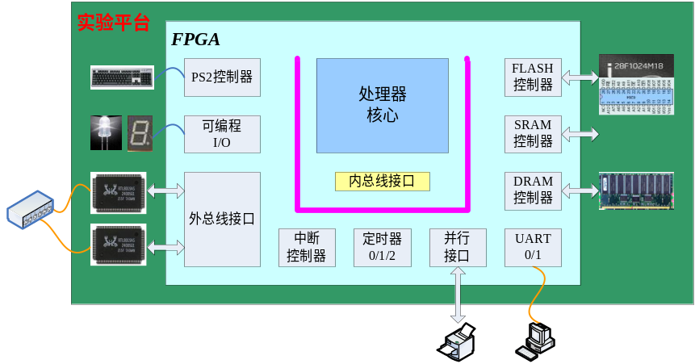
图1 COCOA实验平台基本结构

实验平台的核心是一片大规模的FPGA。FPGA外围是存储器（FLASH、SRAM、SDRAM）、常规输入输出部件（键盘、LED、并口、串口）以及以太网接口芯片。从配置角度出发，只要FPGA的规模足够大，该实验平台可以提供足够的实验支撑能力（包括与网络相关实验）。
利用FPGA内部巨大的可编程资源，可以集成该微型计算机的主要部件，能够支撑绝对大多数实验环节，从《数字逻辑与数字部件设计》几乎全部实验，直至《计算机系统结构》中的指令动态调度等实验。计算机学院的其他有关课程实验也可以利用该平台展开，例如嵌入式系统中的SoC/SoPC等实验。

COCOA系统框图
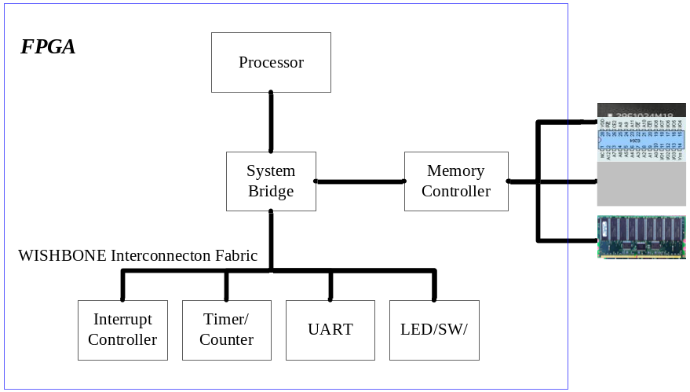
图2 系统级框图（COCOA）
图2 是COCOA的系统框图。除外部存储器外，包括处理器核心在内的所有部件都集成在FPGA内。可以看出上述这些功能部件基本上涵盖了COCOA的机器结构。本文档的实质就是详细定义这些功能部件的设计需求。

COCOA的cycle精确的系统级simulator
从完善实验环境、弱化物理实验平台需求的角度出发，需要为COCOA结构提供一个cycle精确的系统级simulator。系统级simulator不仅能够仿真MIPS-C指令系统，更重要的是可以精确的模拟COCOA体系结构，如存储器、各类设备等，因此在simulator上可以运行包括OS在内的完整应用。利用这样的一个系统级simulator可以使得大量的相关实验可以脱离FPGA实验平台，从而有效的提高实验效率和实验成功率，并能极大的降低实验损耗。
目前已有很多面向MIPS处理器的simulator。由于这些simulator所映射的体系结构结构不是COCOA，因此要将这些simulator应用于本项目，必须对其进行大量的改造。考虑到该simulator是面向教学和实验目的，因此该simulator将自行开发。特别需要说明的是，此系统级simulator的开发还可以为在FPGA实验平台上实现的COCOA的正确性提供有效的验证工具。

指令集
MIPS-C的指令集以MIPS-I型指令集为基础，支持绝大部分整型指令及少量协处理器指令。

MIPS-C指令图
MIPS-C目前支持共计50条指令，如这些指令覆盖了MIPS-I指令集中最常用的指令。MIPS-C不支持浮点指令。此外，MIPS-C不支持非对齐load/store指令。需要说明的是，虽然MMU和CACHE对于操作系统和体系结构这两门课程非常重要，但MIPS-C目前尚不支持MMU和CACHE类指令。
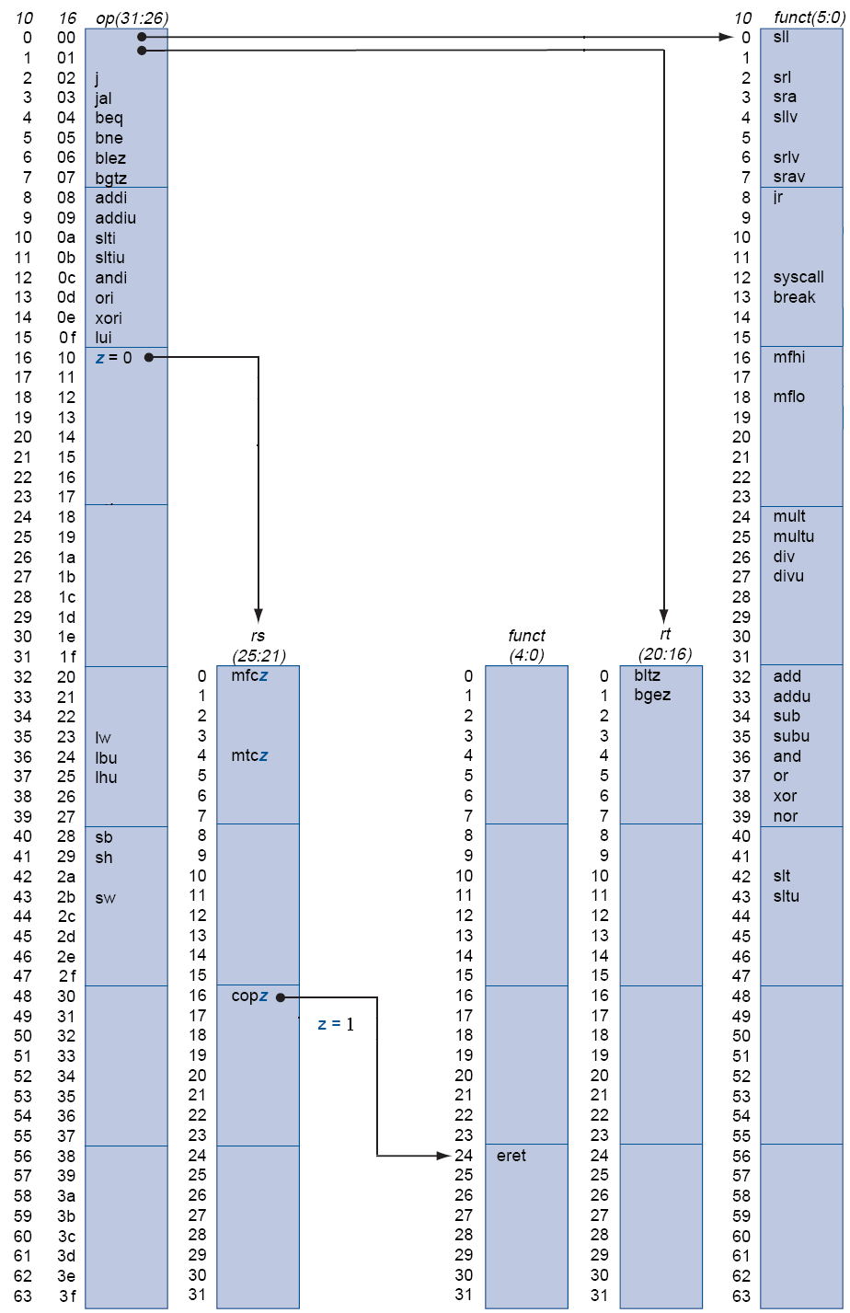
图3 指令图

MIPS-C指令分类说明

算术逻辑指令 (Arithmetic and Logical Instructions)
- “加”运算
指令说明 | Put the sum of the integers from register Rsrc1 and Rsrc2 (or Imm) into register Rdest.
add Rdest, Rsrc1, Rsrc2 | Add (with overflow)
addi Rdest, Rsrc1, Imm | Add Immediate (with overflow)
addu Rdest, Rsrc1, Rsrc2 | Add Unsigned (without overflow)
addiu Rdest, Rsrc1, Imm | Add Immediate Unsigned (without overflow)

- “与”运算
指令说明 | Put the logical AND of the integers from register Rsrc1 and Rsrc2 (or Imm) into register Rdest.
and Rdest, Rsrc1, Rsrc2 | AND
andi Rdest, Rsrc1, Imm | AND Immediate
- “除”运算
指令说明 | Divide the contents of the two registers. Leave the quotient in register lo and the remainder in register hi. Note that if an operand is negative, the remainder is nspecified by the MIPS architecture and depends on the conventions of the machine on which the simulator is run
div Rsrc1, Rsrc2 | Divide (with overflow)
divu Rsrc1, Rsrc2 | Divide Unsigned (without overflow)
- “乘”运算：Multiply the contents of the two registers. Leave the low-order word of the product in register lo and the high-word in register hi.
mult Rsrc1, Rsrc2 | Multiply
multu Rsrc1, Rsrc2 | Multiply Unsigned
- “或非”运算
指令说明 | Put the logical NOR of the integer from register Rsrc1 and Rsrc2 into register Rdest.
nor Rdest, Rsrc1, Rsrc2 | NOR
- “或”运算：Put the logic OR of the integers from register Rsrc1 and Rsrc2 (or Imm) into register Rdest.
or Rdest, Rsrc1, Rsrc2 | OR
ori Rdest, Rsrc1, Imm | OR Immediate
- “移位”运算
指令说明 | Shift the contents of register Rsrc1 left (right) by the distance indicated by Rsrc2 and put the result in register Rdest.
sll Rdest, Rsrc1, Rsrc2 | Shift Left Logical
sllv Rdest, Rsrc1, Rsrc2 | Shift Left Logical Variable
sra Rdest, Rsrc1, Rsrc2 | Shift Right Arithmetic
srav Rdest, Rsrc1, Rsrc2 | Shift Right Arithmetic Variable
srl Rdest, Rsrc1, Rsrc2 | Shift Right Logical
srlv Rdest, Rsrc1, Rsrc2 | Shift Right Logical Variable
- “减”运算
指令说明 | Put Rsrc1 - Rsrc2 into register Rdest.
sub Rdest, Rsrc1, Rsrc2 | Subtract (with overflow)
subu Rdest, Rsrc1, Rsrc2 | Subtract Unsigned (without overflow)
- “异或”运算
指令说明 | Put the logical XOR of the integers from register Rsrc1 and Rsrc2 (or Imm) into register Rdest.
xor Rdest, Rsrc1, Rsrc2 | XOR
xori Rdest, Rsrc1, Imm | XOR Immediate

常量计算指令 (Constant-Manipulating Instructions)
指令说明 | Load the lower halfword of the immediate imm into the upper halfword of register Rdest. The lower bits of the register are set to 0.
lui Rdest, imm | Load Upper Immediate

比较指令 (Comparison Instructions )
以下指令中，Rsrc1与Rsrc2代表通用寄存器，Imm是一个16位立即数。
指令说明 | Set register Rdest to 1 if register Rsrc1 is less than Rsrc2 (or Imm) and to 0 otherwise.
slt Rdest, Rsrc1, Rsrc2 | Set Less Than
slti Rdest, Rsrc2, Imm | Set Less Than Immediate
sltu Rdest, Rsrc1, Rsrc2 | Set Less Than Unsigned
sltiu Rdest, Rsrc1, Imm | Set Less Than Unsigned Immediate

分支与跳转指令 (Branch and Jump Instructions)
分支指令使用一个16位符号Offset域；因此跳转范围是向前2^15 -1指令或者是向后2^15条指令。跳转指令包含一个26位Address域。
指令说明 | Conditionally branch to the instruction at address pc + 4 + Offset * 4 if the contents of register Rsrc1 equals Rsrc2.
beq Rsrc1, Rsrc2, Offset | Branch on Equal
指令说明 | Conditionally branch to the instruction at address pc + 4 + Offset * 4 if the contents of Rsrc are greater than or equal to 0.
bgez Rsrc, Offset | Branch on Greater Than Equal Zero
指令说明 | Conditionally branch to the instruction at address pc + 4 + Offset * 4 if the contents of Rsrc are greater than 0.
bgtz Rsrc, Offset | Branch on Greater Than Zero
指令说明 | Conditionally branch to the instruction at address pc + 4 + Offset * 4 if the contents of Rsrc are less than or equal to 0.
blez Rsrc, Offset | Branch on Less Than Equal Zero
指令说明 | Conditionally branch to the instruction at address pc + 4 + Offset * 4 if the contents of Rsrc are less than 0.
bltz Rsrc, Offset | Branch on Less Than Zero
指令说明 | Conditionally branch to the instruction at address pc + 4 + Offset * 4 if the contents of Rsrc1 are not equal to Rsrc2.
bne Rsrc1, Rsrc2, Offset | Branch on Not Equal
指令说明 | Unconditionally jump to the instruction at address (pc & 0xfc000000) + Address * 4.
j Address | Jump
指令说明 | Unconditionally jump to the instruction at address (pc & 0xfc000000) + Address * 4. Save the address of the next instruction in register 31.
jal Address | Jump and Link
指令说明 | Unconditionally jump to the instruction whose address is in register Rsrc.
jr Rsrc | Jump Register

加载指令 (Load Instructions)
Load指令使用一个16位符号Offset域。COCOA不支持非对齐地址(unaligned memory address)存储访问。
指令说明 | Load the byte at memory address Rsrc + Imm into register Rdest.
lbu Rdest, Imm(Rsrc) | Load Unsigned Byte
指令说明 | Load the 16-bit quantity (halfword) at memory address Rsrc + Imm into register Rdest.
lhu Rdest, Imm(Rsrc) | Load Unsigned Halfword
指令说明 | Load the 32-bit quantity (word) at memory address Rsrc + Imm into register Rdest.
lw Rdest, Imm(Rsrc) | Load Word

存储指令 (Store Instructions)
Store指令使用一个16位符号Offset域。
指令说明 | Store the least significant byte of register Rsrc1 into memory address Rsrc2 + Imm.
sb Rsrc1, Imm(Rsrc2) | Store Byte
指令说明 | Store the lower 16 bits (halfword) of register Rsrc1 into memory address Rsrc2 + Imm.
sh Rsrc1, Imm(Rsrc2) | Store Halfword
指令说明 | Store the word in register Rsrc1 into memory address Rsrc2 + Imm.
sw Rsrc1, Imm(Rsrc2) | Store Word

断点及异常指令 (Breakpoint and Exception Instructions)
断点指令用于支持调试器，异常指令用于支持系统调用。
指令说明 | A breakpoint exception occurs, immediately and unconditionally transferring control to the exception handler. The code field is available for use as software parameters, but is retrieved by the exception handler only by loading the contents of the memory word containing the instruction.
break | Cause a Breakpoint exception
指令说明 | A system call exception occurs, immediately and unconditionally transferring control to the exception handler. The code field is available for use as software parameters, but is retrieved by the exception handler only by loading the contents of the memory word containing the instruction.
syscall | Cause a System Call exception
指令说明
eret | Return from an exception

其他指令 (Miscellaneous Instructions)
乘法和除法单元的计算结果存储在两个单独的寄存器hi和lo。下列指令用于与这些寄存器进行数据传输。
指令说明 | Move the contents of the hi (lo) register to register Rdest.
mfhi Rdest | Move From hi
mflo Rdest | Move From lo
MIPS处理器的协处理器拥有属于它们自身的处理器。下列指令用于在协处理器寄存器与CPU寄存器之间传输数据。MIPS-C仅支持处理器与CP0的交换。
指令说明 | Move the contents of COP0's register CPdest to CPU register Rsrc.
mfc0 Rdest, CPsrc | Move From COP0
指令说明 | Move the contents of CPU register Rsrc to COP0's register CPdest.
mtc0 Rdest, CPsrc | Move To COP0

寄存器
MIPS-C的寄存器包括CPU寄存器和CP0寄存器两部分。

CPU寄存器（CPU Registers）
MIPS-C的CPU寄存器定义与其他的MIPS32处理器完全相同。MIPS-C的CPU寄存器包括32个通用寄存器(GPR)、2个用于保存乘法运算、除法运算的特殊寄存器(HI和LO)，以及1个程序计数器(PC)。
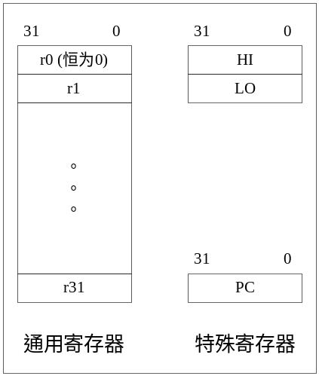
图4 CPU寄存器

CP0寄存器 (CP0 Registers)
与大多数MIPS处理器不同，由于COCOA定位于教学用途，因此MIPS-C的只支持CP0，其他3个协处理器均不支持。由于MIPS-C不支持Cache和MMU，因此MIPS-C对于CP0寄存器也进行大幅度的精简，只支持非常少量的寄存器。
表2 支持的CP0寄存器
Register  mnemonic | CP0 register No. | Description | MIPS-C
SR | 12 | Status Reigster | 支持部分位域
Cause | 13 | 中断或异常发生的原因 | 支持部分位域
EPC | 14 | 异常程序计数器 | 支持
PRId | 15 | 处理器ID | 支持

SR寄存器 (12)
当读取SR寄存器时，未定义位始终为0；当写入SR寄存器时，未定义位被忽略。
表3 SR寄存器格式
Bit  mnemonic | Bit No. | Description | R/W | Value After Reset
IM6 | 14 | 硬件中断4中断屏蔽掩码。控制是否允许相应硬件中断。  0 : 不允许中断  1 : 允许中断 | R/W | 未定义
EXL | 1 | 异常级。任何异常发生时置位，并且禁止中断。目的是把EXL位维持足够长时间以便软件决定新的CPU特权级和中断屏蔽应设成什么。  0 : 无异常发生  1 : 有异常发生 | R/W | 未定义
IE | 0 | 全局中断使能。  0 : 不允许中断  1 : 允许中断 | R/W | 未定义

Cause寄存器 (13)
当读取Cause寄存器时，未定义位始终为0；当写入Cause寄存器时，未定义位被忽略。
表4 Cause寄存器格式
Bit  mnemonic | Bit No. | Description | R/W | Value After Reset
IP6 | 14 | 指示发生的硬件中断4处于pending状态 | R | 未定义
ExcCode | 6:2 | 异常编码  0 : 中断  8 : 执行syscall指令导致异常  9 : 执行break指令导致异常 (调试器使用)  10 : 保留指令异常 | R | 未定义

MIPS-C处理器 (MIPS-C Processor)
总体来说，MIPS-C定位于教学用途，是一个仅执行定点指令的功能型处理器。与绝大多数MIPS处理器不同，MIPS-C采用单发射多周期体系结构。MIPS-C具有中断机制。MIPS-C不支持流水线、Cache、MMU、浮点运算等。
MIPS-C的设计主要参考了《计算机组成与设计－软件/硬件接口》一书。

数据通路
MIPS-C的数据通路如图5所示。需要说明的是，图中的指令存储器和数据存储器在物理上是一体的，图中画法只是为了在逻辑表述上更加清晰一些。
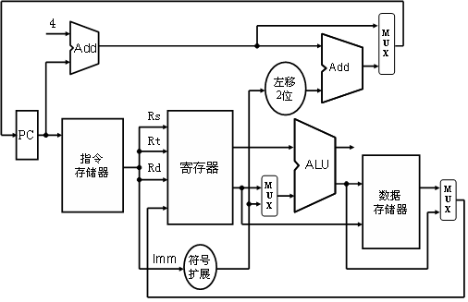
图5 MIPS-C数据通路

多周期控制

存储映射
MIPS处理器通常将4G地址空间划分为kuseg、kseg0、kseg1及kseg2共4段。由于MIPS-C不支持MMU及多级权限，因此在MIPS-C中只有kseg0与kseg1实际可用，OS及application都不应该使用kuseg与kseg2。MIPS-C的程序地址空间与物理存储器地址空间的对应关系如图6所示。
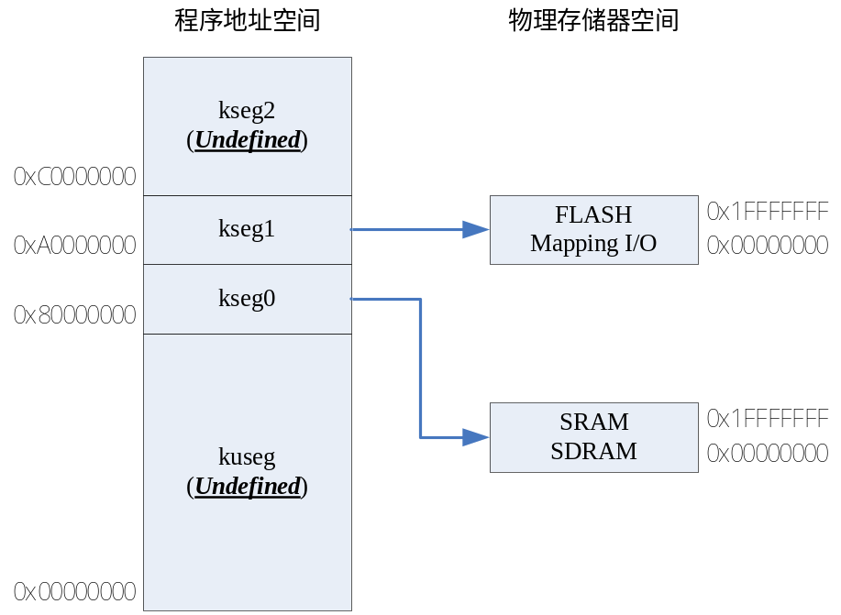
图6 地址映射

kseg0
kseg0的地址空间为512MB，地址范围为<0x80000000，0x9FFFFFFF>，对应的物理地址空间为<0x00000000，0x1FFFFFFF>。由于kseg0用于存储大多数的程序及数据，因此kseg0将被映射到SRAM和SDRAM。

kseg1
与kseg0类似，kseg1的地址空间为512MB，地址范围为<0xA0000000，0xBFFFFFFF>，对应的物理地址空间为<0x00000000，0x1FFFFFFF>。kseg1的用途是映射FLASH存储器和I/O设备。

FLASH及I/O设备地址图
表5 FLASH & I/O设备地址图列出了FLASH存储器及部分已定义硬件设备的地址范围。
表5 FLASH & I/O设备地址图
Address Range | Components | Description
0xA0000000 ~ 0xA00000FF | Configuration Register | 系统桥内部配置寄存器
0xA0000100 ~ 0xA00001FF | Interrupt Controller
0xA0000200 ~ 0xA00002FF | Timer/Counter0
0xA0000300 ~ 0xA00003FF | Timer/Counter1
0xA0000400 ~ 0xA00004FF | Timer/Counter2
0xA0000500 ~ 0xA00005FF | UART0
0xA0000600 ~ 0xA00006FF | Reserved
0xA0000700 ~ 0xA00007FF | LED
0xA0000800 ~ 0xA00008FF | SWITCH
0xBFC00000 ~ 0xBFFFFFFF | FLASH Memory | 4MB FlASH Memory

中断与异常 (Interrupt and Exception)
在MIPS系统中，中断对应来自处理器外部的意外事件，异常对应来自处理器内部的意外事件。

中断
MIPS-C支持的中断包括：Cold Reset、普通外部中断。MIPS-C不支持Soft Reset和NMI。

普通外部中断

MIPS-C只使用5个普通外部中断中的1个，即Int4。在COCOA系统中，中断源包括2个Timer和1个UART。这3个中断源先路由至中断控制器，中断控制器的中断请求再路由至MIPS-C的Int4。图7描述了MIPS-C的普通外部中断的拓扑关系。
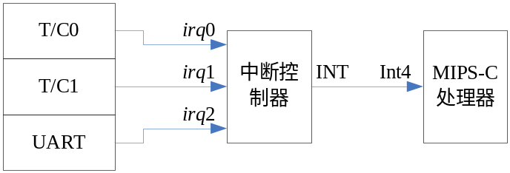
图7 MIPS-C普通外部中断

异常
MIPS-C支持的异常包括：system call、breakpoint和保留指令异常。MIPS-C不支持算数溢出异常。

优先级
MIPS-C的中断/异常优先级顺序遵循常规MIPS系统的中断/异常优先级。但需要注意的是，MIPS-C只定义了system call、breakpoint和普通外部中断。
表6 中断/异常优先级
优先级 | 中断/异常类型
最高 | System Call
▪ | Breakpoint
最低 | 普通外部中断

中断/异常向量地址
表7 异常处理程序入口地址

异常类型 | 程序地址 | 物理地址
Reset | 0xBFC00000 | 0x1FC00000
中断 | 0x80000200 | 0x00000200
所有其他异常 | 0x80000180 | 0x00000180

片上互联体系结构 (Interconnection Architecture)
COCOA的片上互联协议采用WISHBONE标准。关于WISHBONE片上互联协议的具体内容请参考《WISHBONE System-on-Chip (SoC) Interconnection Architecture for Portable IP Cores》。
除了处理器核心（和存储控制器？）外，每个需要集成在FPGA内部的部件都必须具有一个WISHBONE兼容接口。

系统桥 (System Bridge)
系统桥承接了系统桥接的作用，包括处理器接口、地址映射及配置寄存器三个主要部件，其基本结构如图8所示。
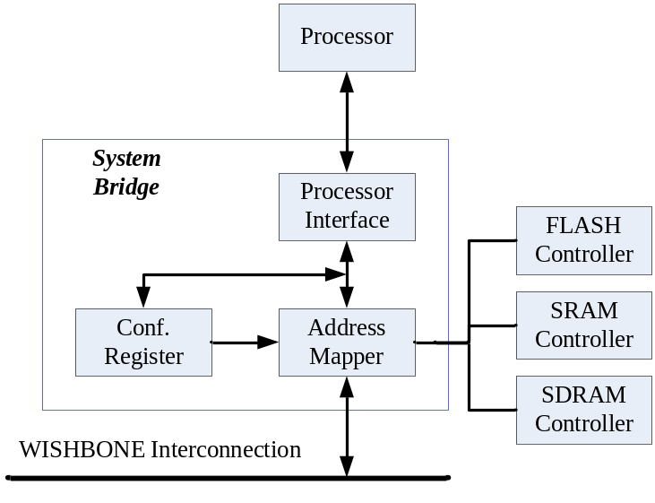
图8 System Bridge系统级框图
处理器接口完成与MIPS-C处理器对接，并将处理器的存储器请求信号转送至地址映射部件。
处理器地址范围在0～4G-1之间，包括存储器及各类外设均映射在该地址范围内。为了简化其他各环节的设计工作（减少译码宽度，提高译码速度），同时也有利于统一进行地址空间的管理，因此包括存储控制器在内的所有部件都使用偏移地址（即基地址为0）。这就需要由地址映射部件完成地址映射，即对处理器地址按照映射区域进行一次译码，分解出的有效偏移地址，然后将存储请求连同有效偏移地址发送至3个存储控制器或其他的外部设备。
地址映射部件所需要的地址图由配置寄存器提供。配置寄存器的主要用途是界定存储器及I/O设备的物理基地址、长度及性能参数等。
地址映射部件与3个存储控制器及外部设备之间采用WISHBONE互联协议。

中断控制器 (Interrupt Controller)
COCOA中断控制器支持对8个外部中断输入请求按优先级进行排队管理的功能，并能向CPU提供中断类型号。
表8 中断控制器功能需求
Feature | Description
WISHBONE | 32位的WISHBONE兼容SLAVE接口。
外部请求 | 中断控制器具有8个外部中断请求，IR0~IR7。
中断优先级 | 中断控制器只支持固定优先级，其中IR0优先级最高，IR7优先级最低。
中断屏蔽 | 通过设置中断屏蔽属性，中断控制器的8个外部中断请求均可以被屏蔽。被屏蔽的中断请求将不再参与后续的中断排优等。
中断输出 | 当处理器响应中断

计数器 (Timer/Counter)
COCOA采用32位计数器，其工作原理与8253的计数器工作原理基本一致。从计数方式角度，COCOA计数器目前定义了类似8253的方式0、2、3。
表9 Timer/Counter功能需求
Feature | Description
WISHBONE | 32位的WISHBONE兼容SLAVE接口。
计数宽度 | 计数器为32位宽，计数范围为0～2³²-1。
读取计数值 | CPU可以读取32位计数值。
计数器输出 | 计数器有1位输出信号－OUT。
计数方式 | 方式0－计数结束时输出 | - 当向计数器设置初始值后，计数器开始倒计数。  - 当计数为0时停止计数。当计数器不为0时，OUT为H；当计数器为0时，OUT为L。
计数方式 | 方式2－频率发生器 | 计数器工作在方式2时，计数器进行倒计数，在计数为0时自动装载计数初值。由于计数器输出只输出1个时钟周期的H，因此方式2具有N分频的工作特点。  - 自动重新装载计数初值。即当计数器为0时，自动装载计数初值，并继续进行倒计数。  - 计数初值只有在计数器为0时才被加载。  - 计数器计数期间，计数器输出为L；计数器为0时，计数器输出为H。
计数方式 | 方式3－方波频率发生器 | 计数器工作在方式3时，计数器进行倒计数，在计数为0时自动装载计数初值。方式3与方式2基本相同，不同之处在于计数器输出为1:1的方波。  - 计数初值的最低位被恒定设置为0，即计数初值恒为偶数，确保计数器输出为严格方波。  - 计数前半程，计数器输出为L；计数后半程，计数器输出为H。

串行通讯控制器 (UART)
UART支持9600、19200、38400、57600及115200共5种波特率。UART不支持MODEM协议。
表10 UART功能需求
Feature | Description
WISHBONE | 32位的WISHBONE兼容SLAVE接口。
波特率 | 9600、19200、38400、57600及115200共5种波特率。
停止位 | 1位停止位和2位停止位。
奇偶校验 | 无奇偶校验、1位奇偶校验。
中断 | 接收中断、发送中断、奇偶校验错误中断。

FLASH存储器控制器 (FLASH Memory Controller)
表11 FLASH功能需求
Feature | Description
WISHBONE | 32位的WISHBONE兼容SLAVE接口。
存储容量 | 不低于16MB
存储器类型 | 并行FLASH
数据宽度 | 8位FLASH数据总线
【说明】由于FLASH的工作时序比较复杂，因此FLASH控制器具有比较高的设计复杂度。为了降低设计复杂度，减少工程工作量，本项目将考虑采用FLASH IP Core，在其上封装一个符合WISHBONE标准的Wrapper。

DDR2 SDRAM存储器控制器 (DDR2 SDRAM Memory Controller)
MIPS-C处理器内部集成的内存控制器的设计遵守DDR2 SDRAM的行业标准。
表12 DDR2 SDRAM控制器功能需求
Feature | Description
WISHBONE | 32位的WISHBONE兼容SLAVE接口。
存储器类型 | DDR2 SDRAM
数据宽度 | 32位SDRAM数据总线
【说明】由于DDR2 SDRAM的工作时序非常复杂，因此DDR2 SDRAM控制器具有相当高的设计复杂度。为了降低设计复杂度，减少工程工作量，本项目将直接采用DDR2 SDRAM IP Core，在其上封装一个符合WISHBONE标准的Wrapper。

附录1 MIPS-C不支持指令
虽然COCOA只支持MIPS I指令集中的部分指令，但为明确起见，本节将COCOA不支持的指令列表如下（【注意】除已列出的指令外，还有部分COCOA不支持但属于MIPS-I指令集的指令）。
指令说明 | Conditionally branch to the instruction at the label if coprocessor z's condition flag is true(false).
bczt label | Branch Coprocessor z True
bczf label | Branch Coprocessor z False
指令说明 | Conditionally branch to the instruction at the label if coprocessor z's condition flag is true(false).
bczt label | Branch Coprocessor z True
指令说明 | Load the word at memory address Rsrc + Imm into register Rdest of coprocessor z (0-3).
lwcz Rdest, Imm(Rsrc) | Load Word
指令说明 | Load the left (right) word at the possibly unaligned memory address Rsrc + Imm into register Rdest.
lwl Rdest, Imm(Rsrc) | Load Word Left
lwr Rdest, Imm(Rsrc) | Load Word Right
指令说明 | Store the word in register Rsrc1 of coprocessor z (0-3) into memory address Rsrc2 + Imm.
swcz Rsrc1, Imm(Rsrc2) | Store Word
指令说明 | Store the word in register Rsrc1 into the possibly unaligned memory address Rsrc2 + Imm.
swl Rsrc1, Imm(Rsrc2) | Store Word Left
swr Rsrc1, Imm(Rsrc2) | Store Word Right

附录2 FPGA开发板
虽然COCOA的前期开发将主要以EDA软件工具为基础进行开发，但部分开发工作的相关学习和验证还需要通过实际的FPGA开发板展开，以为今后的工作提供必要的基础。
COCOA项目初步考虑采用Xilinx公司开发的针对Spartan-3A型FPGA的FPGA评估板(型号HW-SD1800A-DSP-SB-UNI-G)，如图9所示。
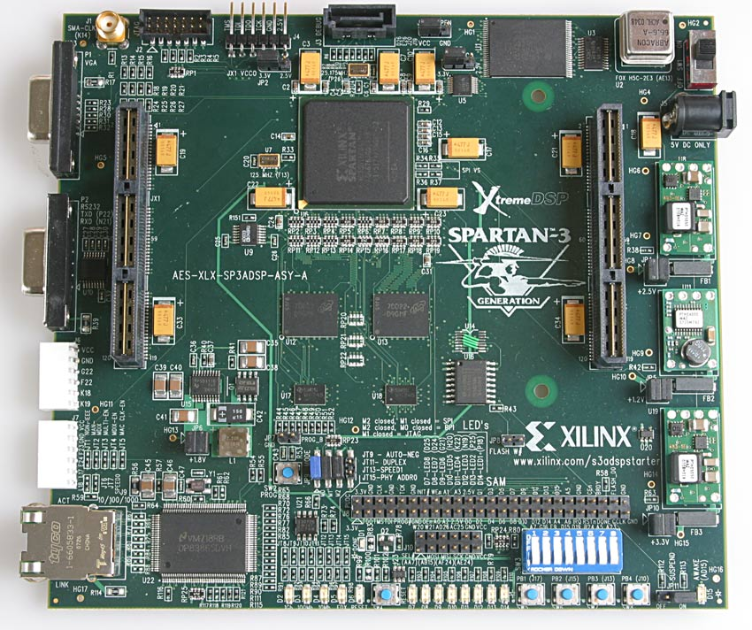
图9 FPGA评估板
Key Features
- Xilinx XC3SD1800A-4FGG676C Spartan-3A DSP FPGA
- Clocks
- 125 MHz LVTTL SMT oscillator
- LVTTL oscillator socket
- 25.175 MHz LVTTL SMT oscillator (video clock)
- 25 MHz Ethernet clock (accessible to FPGA)
- Memory
- 128MB DDR2 SDRAM (32-bit)
- 16M x 8 parallel / BPI configuration Flash
- 64Mb SPI configuration/storage Flash (with 4 extra SPI selects)
- Interfaces
- 10/100/1000 PHY
- JTAG programming/configuration port
- RS-232 serial port
- Low-cost VGA
- 4 SPI select lines
- Buttons and switches
- 8 LEDs
- 8-position DIP switch
- 4 push-button switches
- Reset push-button switch
- User I/O and expansion
- Digilent 6-pin header (2)
- EXP expansion connector (2)
- 30-pin BPIO connector - can be used for SystemACE compact Flash daughtercard (not included)
- Configuration and Debug
- JTAG
- SystemACE module connector
- Eridon debug connector (SATA)

具体内容可以参考MIPS处理器手册，如《MIPS32® Architecture For Programmers Volume I: Introduction to the MIPS32® Architecture》等。
PC对于程序员是不可见的(invisible)
如果读取未定义的寄存器将返回全0；所有对未定义寄存器的写操作将被忽略。
需要说明的是，COCOA最终硬件系统中可能没有SRAM，而只有DRAM。
如果读取未定义的地址将返回全0；所有对未定义地址的写操作将被忽略。
由配置寄存器提供地址图可以使得系统具有最大的灵活性。但从降低设计复杂度角度，也可以采用硬编码方式直接将地址图集成在地址映射内。该方案的缺点是

